Урок по теме **«A trip to the town Past Simple»**

**Класс:** 4

**Цель:** систематизация и закрепление грамматических навыков употребления Past Simple в утвердительных, отрицательных и вопросительных предложениях.

**Задачи:**

**Образовательная:**

- закрепление навыков употребления Past Simple в утвердительных, отрицательных, вопросительных предложениях;

- употребление правильных и неправильных глаголов в устной и письменной речи;

- совершенствование орфографических навыков.

**Развивающая:**

- способствовать развитию навыков мышления, логики изложения изученного материала в письменной и устной речи.

**Воспитательная:**

- привитие интереса к изучению английского языка.

**Тип урока:** обобщение и систематизация знаний по теме Past Simple

Ход урока.

**I.** **Организационный этап** *(2 мин)*

Цели: погружение в языковую среду; развитие навыков произношения английских звуков

T: Today we are going to visit the town “Past Simple”. The King Verb lives in this town. Let’s go! But the door is closed!

**Task 1. Read the words**.

[t] – watched, walked, talked, looked

[d] – played, learned, tried, cried, smiled

[id] – skated, wanted, collected, needed

**II. Постановка задач и цели урока** *(4 мин)*

Цель: Организация совместного определения цели и задач урока

T: Look! The door is opened. There are a lot of streets: Last year, Yesterday, a month ago, Last summer.

Как вы уже заметили король Verb очень хитрый, любит ставить препятствия. И чтобы нам прийти к нему в гости, как вы думаете, что нужно сделать?

S1: повторить правильные и неправильные глаголы

S2: составлять предложения

T: а цель нашего визита в город Past Simple?

S1: закрепить наши знания по теме

**III. Актуализация знаний** *(2 мин)*

Цель: повторить виды глаголов в Past Simple

T: Who lives in the town Past Simple? Why did the King Verb divide into regular (правильные) and irregular (неправильные)?

S: ответы учащихся

T: - Правильные ведут себя примерно и за это король их награждает медалями ed.

- Неправильные не хотят подчиняться королю, и чтобы король их не нашёл, они меняют форму.

**IV. Обобщение и систематизация знаний**

Цель: проверить знание правильных и неправильных глаголов, образования утвердительных, отрицательных, вопросительных предложений в Past Simple

T: But the King Verb prepare tasks for us. There are locks, let’s open them.

…. come to the board and read the task. Other students find the Task on your desks.

(Учащиеся по одному (по желанию) выходят к доске берут ключ от замка, на ключе написано задание, читают его)

**Task 1. Write the second form of verbs.** *(5 мин)*

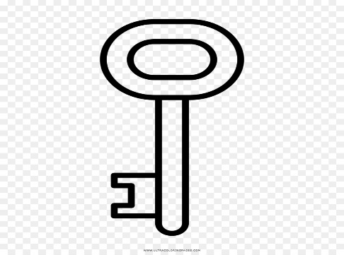 

|  |  |  |  |
| --- | --- | --- | --- |
| Go –  Write –  Do –  Have –  Make - | Be –  Can –  Drink –  Find –  Fly - | Eat –  Give –  Meet –  Say –  Put - | See –  Sit  Swim –  Stand –  Take - |

**Task 2. Write the scheme of positive, negative and interrogative sentences.**

 

T: Write the scheme of positive, negative, interrogative sentences.

S: Несколько учеников по желанию записывают схемы образования предложений.

**V. Контроль усвоения, обсуждение допущенных ошибок и их коррекция.** *(25 мин)*

Цель: проверить освоение материала по теме Past Simple

Один из учащихся подходит к доске берет ключик и читает задание (и так по очереди на каждое задание)

T: Boys and girls, you have this task on your desks. You work in small groups by four and do this task.

**Task 3. Tell me about your last school day. Find in the text regular and irregular verbs and put them into Past Simple form.**



On Monday, we have five lessons. The first lesson is English. At this lesson, we write, read and do exercises. Nick goes to the blackboard and writes some sentences. He gets a “five”. Peter does not get a “five” because he does not know the answer. After the second lesson, we go to the canteen. We eat porridge and drink a cup of tea. After lessons, we go to the library and take books. Then we go home.

**Task 4. Write what students did yesterday.**



T: Please, open your Exercise Book on the page 75-76





**Task 6. Make sentences negative.**

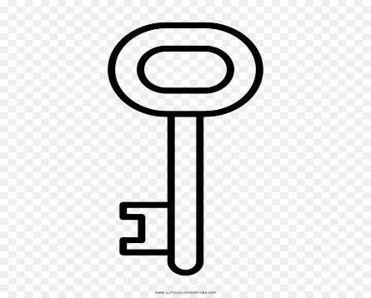

T: We continue to work with Exercise Book on the page 71.



**Task 7. Translate sentences from Russian into English.**

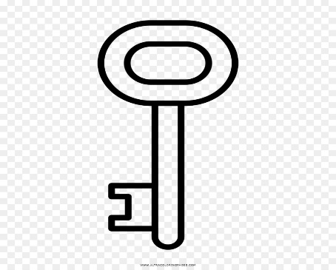

T: I’d like you to write this task on the board. Is there a student who wants to start?

S: One of the students write on the board others in their copybooks.

1. Вы были в Москве в прошлом году?

2. Вы ходили в парк вчера? – Да.

3. Он был в Лондоне 2 года назад.

4. Ученики читали и писали на уроке вчера.

5. Я не слушал музыку в прошлое воскресение.

**Task 8. Answer the questions.**

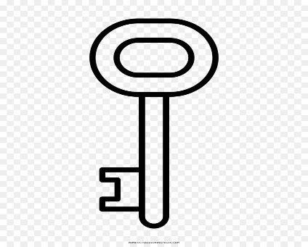

T: I ask questions you answer.

1. Did your mother work yesterday?

2. Did your sister watch TV last night?

3. Did you visit your grandmother last week?

4. Did your mother cook yesterday?

5. Did your friend see a new film yesterday?

6. Did you dance last night?

7. Did the boys fix the chairs three days ago?

8. Did you live in the country last summer?

S1 ….

S2 …. and so on.

**VI. Рефлексия**

Цель: сделать общий вывод о полученных знаниях по изученному материалу.

T: Не показалось ли Вам, что задания которые придумал король Verb трудными?

S: ответы учащихся

T: Оцените себя как вы поработали на уроке и понравился ли вам урок?

Для этого мы с вами сделаем цветок. Выберите цвет лепестка (Приложение 1):

Orange colour means you are clever students and all tasks were easy for you.

Yellow colour means you are good students but some exercises were difficult for you.

**Использованная литература:**

1. Английский язык. Сборник упражнений. 4 класс: пособие для учащихся общеобразовательных организаций/Н.И. Быкова, М.Д. Поспелова. – 2-е изд. – М.: Просвещение, 2014. – 128 с.

Приложение 1.